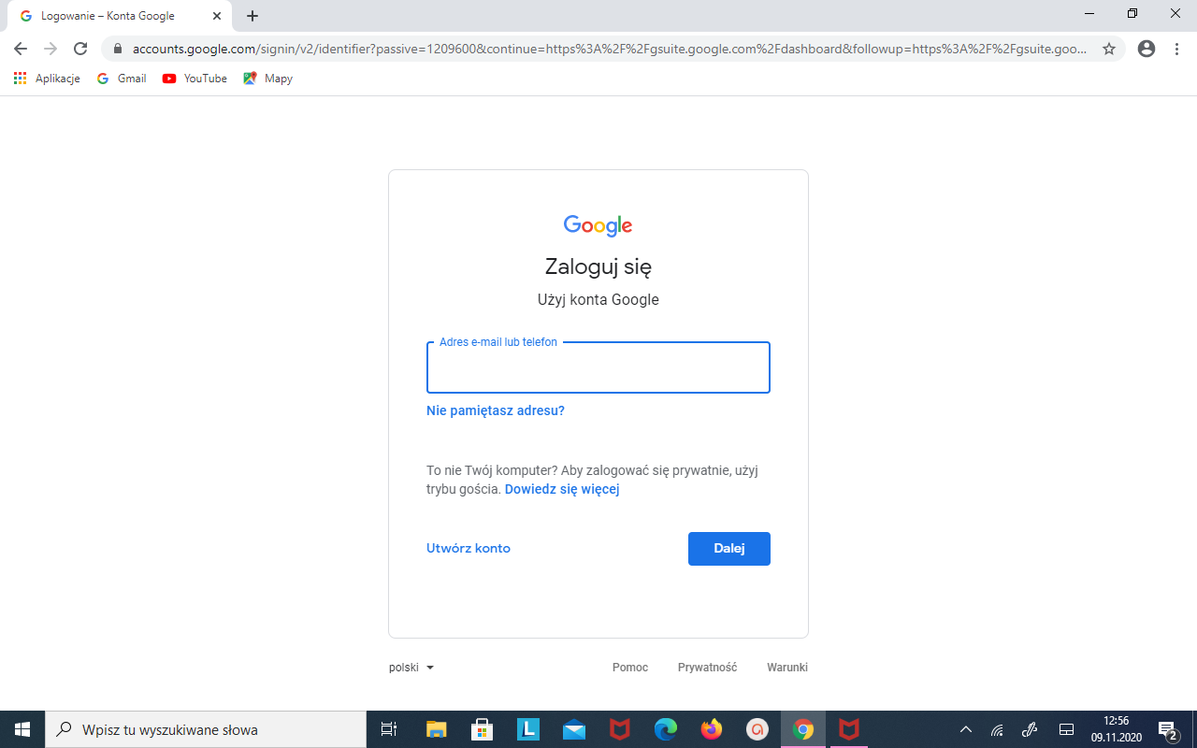
Wpisujemy do przeglądarki gsuite.google.com/dahboard. Po pokazaniu się poniższego okienka, wpisujemy login

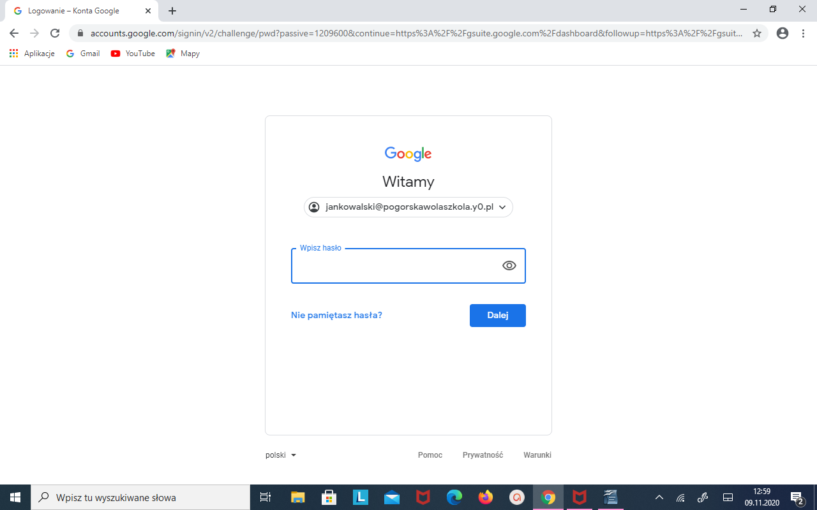
Wpisujemy hasło
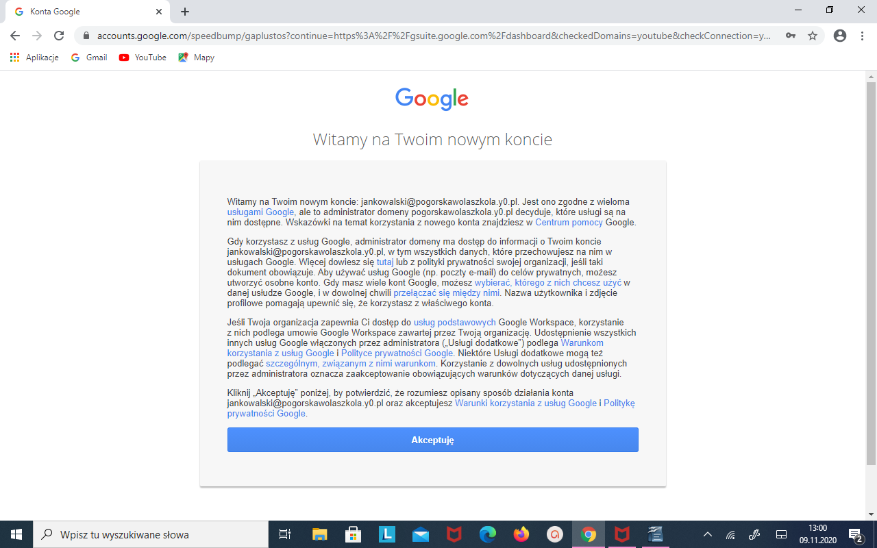
Akceptujemy
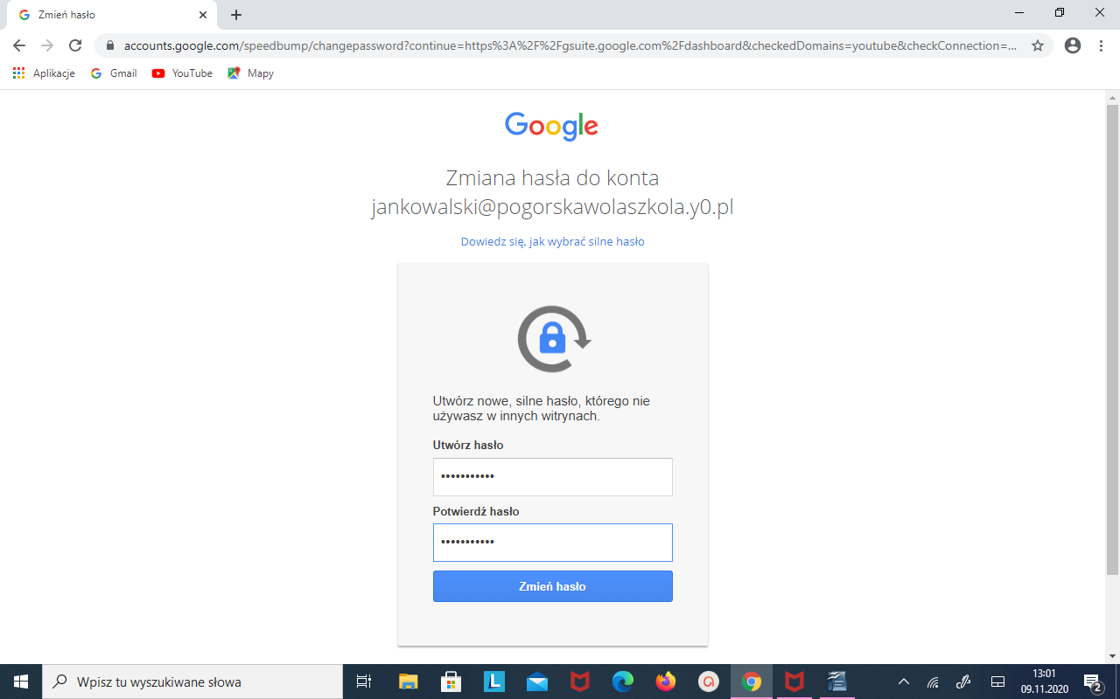
Wprowadzamy nowe hasło
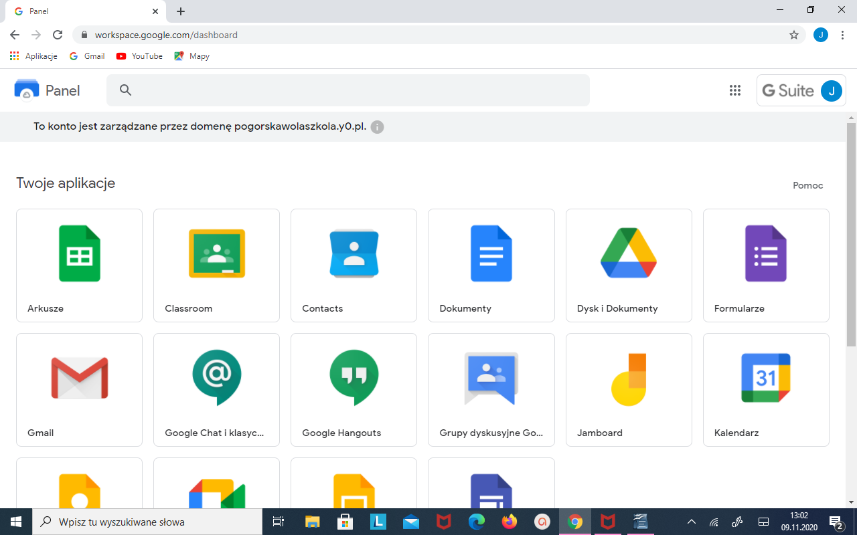
Otwiera się powyższy panel, w którym wybieramy Classroom, i oczekujemy na zaproszenie do zajęć. Jeżeli otrzymamy kod do zajęć, to wybieramy „plusik” w prawym górnym rogu i dołącz do zajęć.

